[广州医科大学附属肿瘤医院副院长团队研究被撤稿](https://mp.weixin.qq.com/s?__biz=MzkzNTc5NDgwMw==&mid=2247494505&idx=1&sn=6121f433d3bdbca119da1371bede128d)

急先锋[先锋科研](javascript:void(0);)2025-04-12 16:25:02浙江

**点击上方蓝字关注先锋科研**



文 | 急先锋

**论文信息**

2019 年发表在国际期刊《Cell Death & Disease》(IF:8.1; Q1) 上，题为 "KLF5 regulated lncRNA RP1 promotes the growth and metastasis of breast cancer via repressing p27kip1 translation"的研究，于 2025 年 4 月 8 日被该期刊正式撤回。该研究由 Xiaoting Jia、Lejuan Shi、Xiaorong Wang、Liyun Luo、Li Ling、Jiang Yin、Ying Song、Zhijie Zhang、Ni Qiu、Hao Liu、Min Deng、Zhimin He（通讯作者）、Hongsheng Li（通讯作者）、Guopei Zheng（通讯作者）合作完成，通讯单位为广州医科大学附属肿瘤医院暨研究所、蛋白质修饰与降解重点实验室、国家呼吸重点实验室。

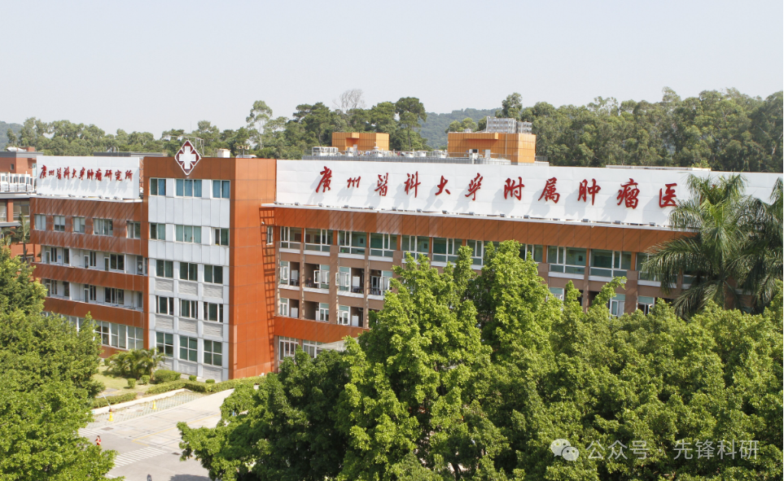

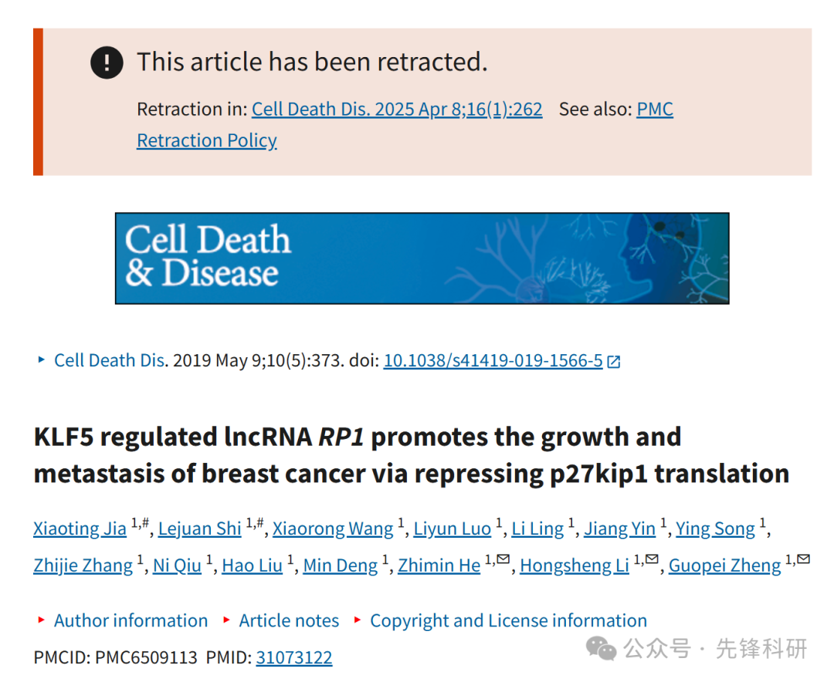

**质疑信息**

2024年8月评论人Actinopolyspora biskrensis指出本文存在多处重复：

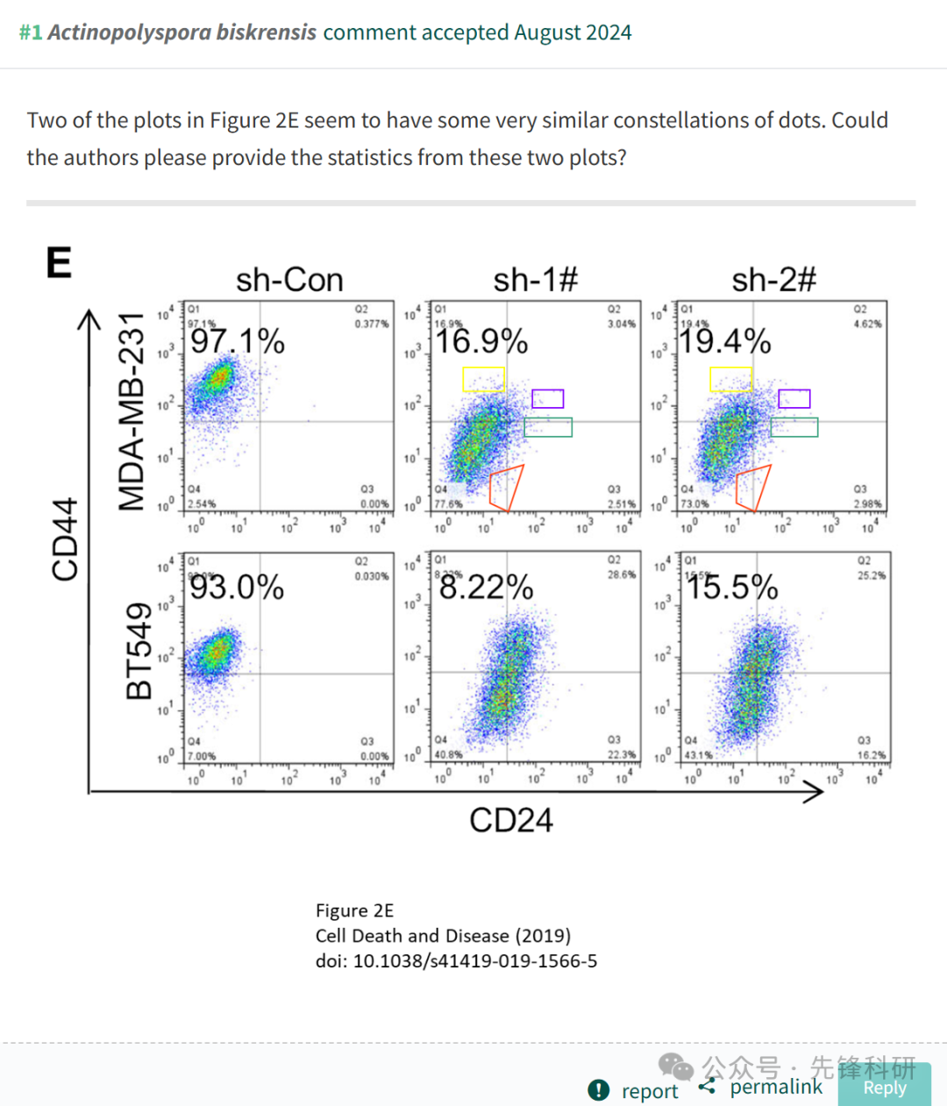

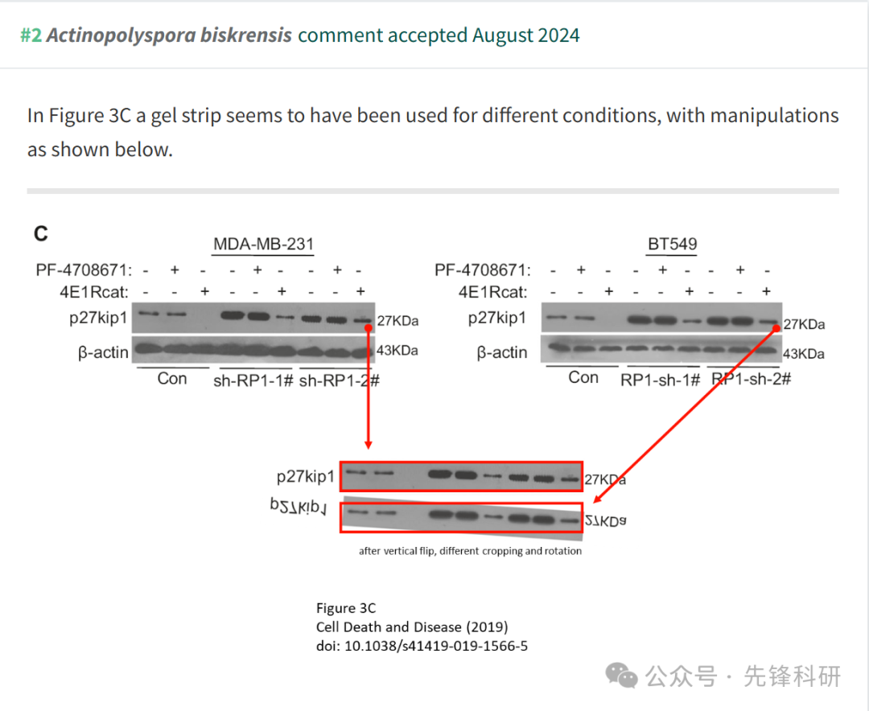

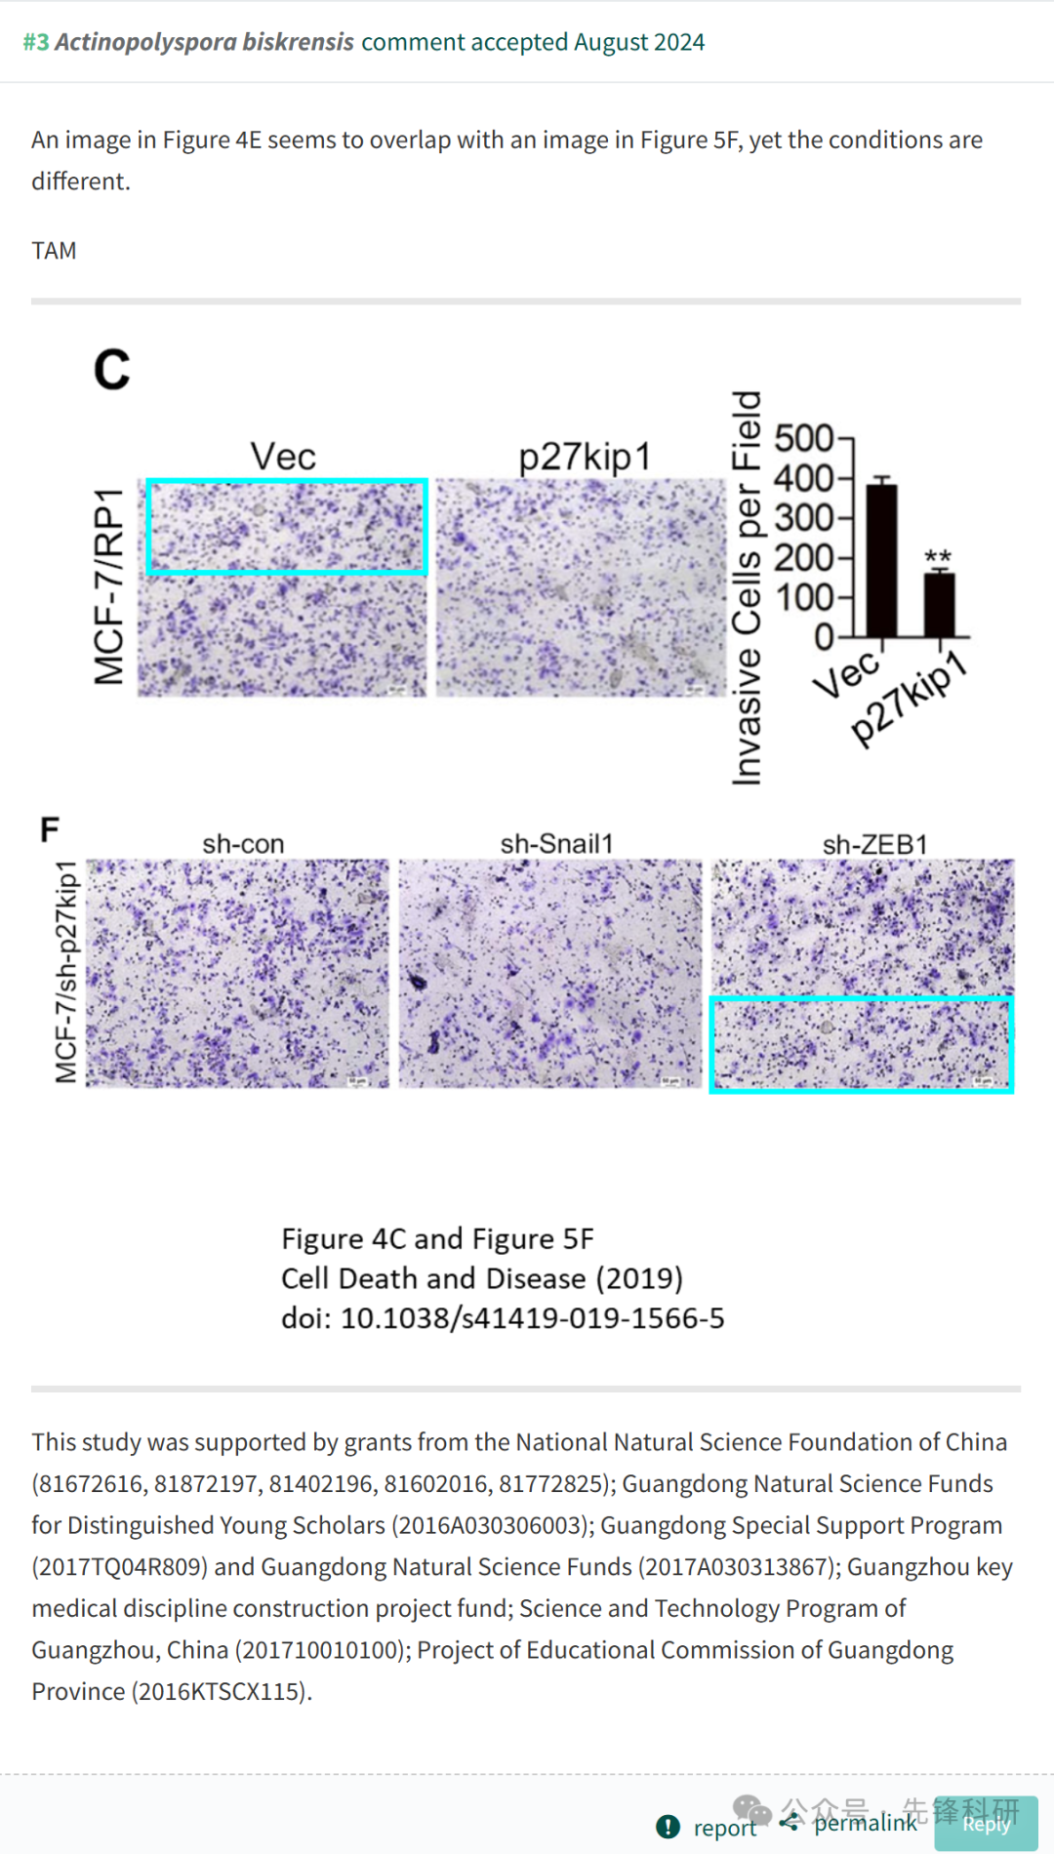

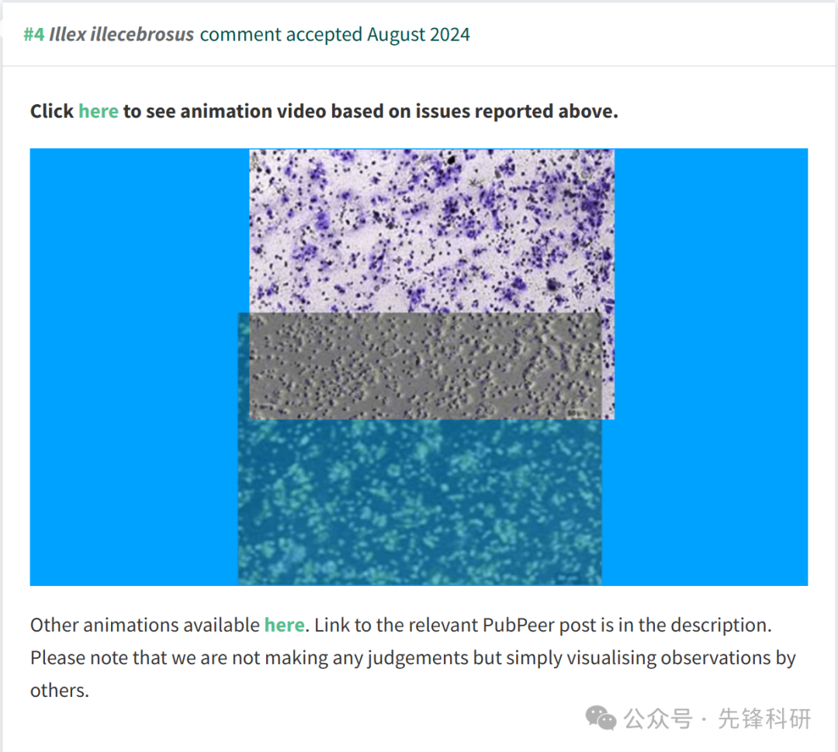



**撤稿信息**

2025 年 4 月 8 日撤回.

主编们撤回了这篇文章，因为对本书中呈现的数字感到担忧。这些担忧使文章的整体科学合理性受到质疑。发布后进行的调查发现了以下问题：

* 图 2E 中的两个流式细胞术图，标记为 MDA-MB-231、sh-1# 和 MDA-MB-231、sh-2#，似乎具有重复模式;
* 图 3C 中的两个凝胶条，标记为 p27kip1、MDA-MB-231 和 p27kip1、BT549，当重新缩放和旋转时，似乎彼此重叠;
* 图 4C 中面板 MCF-7/RP1 的一部分、Vec 似乎与图 5F 中面板 MCF-7/sh-p27kip1、sh-ZEB1 的一部分重叠;
* 旋转时，图 5F 中面板 MCF-7/sh-p27kip1、Vec 的一部分似乎与同一图中面板 MCF-7/sh-p27kip1、ZEB1 的一部分重叠。

因此，主编们不再对本文中介绍的研究的完整性有信心。

作者没有说明他们是否同意这一撤稿。

**参考链接：**

https://pubpeer.com/publications/CFB28DE4EB7F915FE71E779F969F48

**END**



**免责申明**

本文中的所有信息均源自学术网站及已公开资料。我们虽努力确保信息的准确性与完整性，但无法对此做出绝对保证。若发现任何纰漏或不实之处，请及时联系公众号后台，以便进行更正或删除。